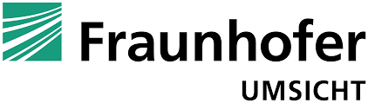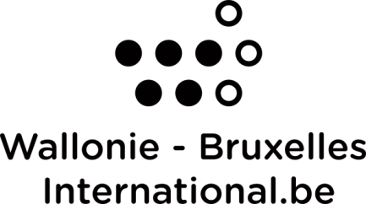

Dans le cadre du renforcement de la coopération scientifique entre les opérateurs de la recherche de Wallonie-Bruxelles et allemands, une expérience pilote est menée en partenariat avec le Fraunhofer UMSICHT. Celui-ci est actuellement à la recherche de 4 étudiants wallons (de niveau Master) en vue d’effectuer un stage dans le domaine des matériaux.

Fraunhofer Umsicht, centre de recherche appliquée allemand situé à Sulzbach-Rosenberg (50 kms à l’est de Nuremberg en Bavière), développe dans son département « Nouveaux Matériaux » des revêtements à hautes performances pour des matériaux destinés à l’habitat avec des procédés versatiles.

Ce travail de master comportera le développement et le test de revêtements anticorrosion sur des matériaux de construction pour des applications dans les bâtiments industriels ou privatifs. Une revue bibliographique étendue permettra d’effectuer une première sélection des matériaux prometteurs pour l’application visée. Sur la base de cette étude préliminaire, la composition et la mise en forme du revêtement sur substrats planaires feront l’objet d’une étude approfondie. Les propriétés du revêtement (adhésion, corrosion, érosion…) seront étudiées et corrélées avec le procédé de mise en forme. En fin de Master, une évaluation du revêtement sur pièces réelles est prévue.

Début du stage : septembre/octobre 2015 (durée : 6 mois)
Sujet : développement de revêtements anticorrosion

Compétences requises et conditions.
Le/la candidat(e) doit posséder un bon background en chimie organique/inorganique et/ou sciences des matériaux et démontrer un goût prononcé pour la recherche appliquée. La connaissance de la langue allemande n’est pas pré-requise.
Le/la candidat(e) doit avoir obtenu au moins l’un de ses diplômes supérieurs dans une université de la Fédération Wallonie-Bruxelles.

Documents à fournir (en langue anglaise ou allemande)
- Lettre de motivation ;
- CV détaillé ;
- Relevés des notes académiques ;
- 2 lettres de références.

Soumission des dossiers
Au format PDF à l’attention du Dr. Patrick J. Masset : patrick.masset@umsicht.fraunhofer.de
(cc : Mr. Mathieu Quintyn : m.quintyn@wbi.be).

Conditions financières
L’un des candidats sélectionnés se verra attribuer une bourse de Wallonie-Bruxelles International (WBI) dans le cadre du programme de stages en entreprise.
Ce financement, d’une durée de 6 mois, comprendra notamment une allocation mensuelle de 700 € ainsi que la prise en charge des frais de voyage.
Le dossier de candidature et les informations complémentaires peuvent être obtenus via le lien ci-après : http://www.wbi.be/fr/services/service/effectuer-stage-entreprise-letranger-cadre-ses-etudes-wbi

Renseignements

Dr. Patrick J. Masset
Abteilungsleiter Neue Materialien
Head of Department “New Materials”
Institutsteil Sulzbach-Rosenberg
Fraunhofer-Institut für Umwelt-,Sicherheits-
und Energietechnik UMSICHT
An der Maxhütte 1
D-92237 Sulzbach-Rosenberg
Germany
www.umsicht-suro.fraunhofer.de
Tel.: +49 (0) 9661 908-472
Mobile: +49 (0) 172 6977 981
Fax: +49 (0) 9661 908-471
E-mail : patrick.masset@umsicht.fraunhofer.de

Mr Mathieu Quintyn
Wissenschaftsreferent – Deutschland
Scientific Liaison Officer – Germany
Research and Innovation Dept.
Wallonia-Brussels International
www.wbi.be
Tel. : +49 (0)89 23709967
Mobile : +32 (0)472 487812
E-mail : m.quintyn@wbi.be

